

**D-Pro**

**Ветеринарная стоматологическая установка**

**Руководство пользователя H**

© 2023 г. RWD Life Science Co., Ltd. Все права защищены.

**Заявление о правах на интеллектуальную собственность**

Права на интеллектуальную собственность данного изделия и руководства по эксплуатации принадлежат компании RWD Life Science Co., Ltd (далее — RWD), включая, но не ограничиваясь патентами, торговыми марками, авторскими правами и т. д.

Компания RWD оставляет за собой право окончательной интерпретации данного руководства по эксплуатации.

Компания RWD имеет право использовать руководство в качестве конфиденциальной информации. Без письменного разрешения компании RWD любому лицу и (или) организации запрещается раскрывать информацию из руководства или ее часть любым способом. Также не допускается получение любым другим лицом или организацией информации из руководства или ее части любым способом.

Без письменного разрешения компании RWD любому лицу и (или) организации запрещается публиковать, изменять, воспроизводить, издавать, сдавать в аренду, адаптировать и переводить на другие языки.

 — зарегистрированная торговая марка или знак, принадлежащий компании RWD. Эти торговые марки и соответствующий знак безопасности относятся к нематериальной собственности компании RWD. В данном руководстве по эксплуатации торговые марки или знаки, не принадлежащие компании RWD, используются только в целях редактирования, без других целей. Права на них принадлежат соответствующим правообладателям.

**Заявление**

Компания RWD оставляет за собой право изменять содержимое данного руководства без предварительного уведомления.

Компания RWD оставляет за собой право изменять технологию без предварительного уведомления.

Компания RWD оставляет за собой право изменять технические характеристики изделия без предварительного уведомления.

Компания RWD не предоставляет гарантий в любом виде, включая (но не ограничиваясь) ответственностью за предложение подразумеваемой пригодности для коммерческого использования и пригодности для конкретной цели.

Компания RWD несет ответственность за безопасность, надежность и работоспособность установок только при соблюдении следующих условий, а именно:

Сборка, модификация, регулировка, усовершенствование и ремонтные работы выполняет персонал, уполномоченный компанией RWD;

Применяемое электрооборудование соответствует национальным стандартам;

Эксплуатация установки осуществляется согласно руководству по эксплуатации.

Компания RWD не несет ответственность за безопасность, надежность и работоспособность изделий в следующих случаях:

Компоненты разобраны, растянуты или повреждены;

Персонал, не уполномоченный компанией RWD, проводит ремонт или вносит изменения в установки;

Внешний вид изделия может отличаться от указанного в руководстве.

**Содержание**

1- Введение 1

1.1. Обзор 1

1.2. Безопасность 1

1.3. Особенности изделия 1

1.4. Области применения установки 2

1.5. Требования к окружающей среде 2

1.6. Рабочие характеристики 2

1.7. Комплектация 3

2- Безопасность системы 4

2.1. Меры предосторожности 4

2.2. Описание предупреждающих знаков 4

3- Описание конструкции изделия 5

3.1. Конструкция изделия 5

3.2. Всасывающий наконечник 7

3.3. Трехфункциональный пистолет для подачи воздуха, воды, смеси 7

3.4. Низкоскоростной наконечник 8

3.5. Высокоскоростной наконечник 10

3.6. Регулировка давления наконечника 11

3.7. Охлаждающая жидкость — дистиллированная вода или дезинфицирующее средство 12

3.8. Устройство для фильтрации раствора 13

3.9. Выход для подачи охлаждающей жидкости в ультразвуковой скейлер 13

3.10. Бесшумный безмаслянный воздушный компрессор 14

3.11. Педаль 14

4- Описание рабочей последовательности 16

5- Техническое обслуживание 18

5.1. Регулярное техническое обслуживание и стерилизация наконечника 18

5.1.1. Техническое обслуживание и стерилизация низкоскоростного наконечника 19

5.1.2. Техническое обслуживание и стерилизация высокоскоростного наконечника 20

5.2. Техническое обслуживание воздушного компрессора 21

5.2.1. Еженедельное техническое обслуживание 21

5.3. Техническое обслуживание фильтра 22

5.3.1. Ежегодное техническое обслуживание 22

5.4. Контрольный список для повседневных проверок 23

6- Поиск и устранение неполадок 26

7- Гарантия на изделие 29

# Введение

## Обзор

В первую очередь искренне благодарим за выбор ветеринарной стоматологической установки D-Pro производства компании RWD!

Перед монтажом и первым использованием установки внимательно изучите всю изложенную в руководстве информацию, что поможет оптимальным образом использовать установку.

Компания RWD Life Science Co., Ltd. стремится постоянно совершенствовать функции изделий и качество обслуживания, поэтому оставляет за собой право вносить изменения в любое изделие, описанное в данном руководстве, а также в содержимое данного руководства без предварительного уведомления.

Чтобы получить актуальную информацию об изделии, свяжитесь с нами по телефону или почте, либо посетите наш веб-сайт (http://www.rwdstco.com/). Свяжитесь с компанией RWD, если при эксплуатации изделия обнаружите несоответствие между фактическим изделием и информацией, содержащейся в настоящем документе, либо при возникновении каких-либо вопросов или предложений.

## Безопасность

При эксплуатации системы в ней могут быть потенциально опасные вещества. Внимательно изучите раздел 2 «Безопасность системы» в целях предотвращения травм оператора и повреждения установки при эксплуатации.

При наличии каких-либо сомнений или предложений по безопасности свяжитесь с нашей компанией для предоставления послепродажной сервисной поддержки.

Предупреждение:

* К эксплуатации и управлению установкой следует допускать только обученных квалифицированных специалистов!
* Данная установка предназначена для использования только для животных, а не для людей!

## Особенности изделия

* + - Конструкция стола с магнитным креплением инструментов предотвращает падение бора при работе.
    - Кронштейн изготовлен из высококачественной нержавеющей стали, его можно регулировать по высоте при работе, и он удобен при хранении.
    - Светодиодный высокоскоростной наконечник изготовлен из нержавеющей стали и отличается прочностью, коррозионной стойкостью и обеспечивает хорошее охлаждающее действие за счет подачи аэрозоля из 4 точек. Также обеспечивает аналогичное дневному свету освещение для более четкого обзора.
    - Внутренний блок фильтрации раствора удаляет частицы из подаваемой воды и снижает вероятность отказа высокоскоростного наконечника.
    - Бесшумный безмаслянный воздушный компрессор практически не требует технического обслуживания и в нем не используется масло.

## Области применения установки

Ветеринарная стоматологическая установка D-Pro представляет собой интегрированную стоматологическую рабочую платформу, с помощью которой можно проводить полировку, восстановление, резание и поддерживающую терапию корневых каналов, а также используется для удаления зубного камня, удаления зубов, удаления новообразований в полости рта и т. д., одновременно обеспечивая удобные условия работы для ветеринарных стоматологов.

## Требования к окружающей среде

Чтобы гарантировать надлежащую работу и безопасность установки, обеспечьте условия окружающей среды на месте эксплуатации согласно следующей таблице.

|  |  |
| --- | --- |
| **Условия окружающей среды** | **Подробное описание** |
| Условия эксплуатации | Температура: 5–40 °C |
| Влажность: 15–95% (без конденсации) |
| Давление воздуха: 86–106 кПа |
| Условия хранения | Температура: -20–55 °C |
| Влажность: 35–95% (без конденсации) |
| Давление воздуха: 86–106 кПа |
| Рабочее электропитание | 220–240 В, 50–60 Гц |

## Рабочие характеристики

|  |  |
| --- | --- |
| **Параметры** | **Значения** |
| Рабочее давление высокоскоростного наконечника | 0,2–0,25 МПа |
| Номинальная скорость высокоскоростного наконечника | 380 000–450 000 об/мин |
| Рабочее давление низкоскоростного наконечника | 0,2–0,4 МПа |
| Скорость вращения низкоскоростного наконечника | По часовой стрелке: 0–22 000 об/мин  Против часовой стрелки: 0–20 000 об/мин |
| Габариты, Д×Ш×В | 60 см × 48 см × (95–115) см, регулируемая высота |
| Масса | 46 кг |
| Электропитание воздушного компрессора | 110, 220, 240 В，2,6–2,9 A，50–60 Гц |
| Выходное давление воздушного компрессора | 0,4–0,45 МПа |
| Емкость воздушного бака | 20 л |
| Шум (только при накачивании бака под давлением) | ≤ 67 дБ |

## Комплектация

|  |  |  |  |
| --- | --- | --- | --- |
| **Конфигурация** | **Наименование принадлежности** | **Количество** | **Примечание** |
| Стандартная | Базовая станция | 1 комплект | Оснащена бутылкой дезинфицирующего средства, бутылкой дистиллированной воды, бутылкой для сбора отходов на 500 мл или 1000 мл. |
| Стандартная | Высокоскоростной наконечник | 1 шт. | Используется для сверления, шлифовки, резки, обточки зубов и правки восстановленных зубов |
| Стандартная | Низкоскоростной наконечник | 1 шт. | Используется для шлифовки и полировки зубного пломбировочного материала |
| Стандартная | Трехфункциональный пистолет для подачи воздуха, воды, смеси | 1 шт. | Используется для смывания отходов из полости рта при полировке и для высушивания операционной зоны при эндодонтическом лечении |
| Стандартная | Всасывающий наконечник | 1 шт. | Используется для удаления жидких отходов из полости рта |
| Стандартная | Одноразовая всасывающая насадка | 1 упаковка | 1 упаковка (25 шт., закругленная головка с коленом) |
| Стандартная | Боры для высокоскоростного наконечника | 1 комплект | 5 конических фиссурных боров, 5 сферических боров (ISO 1797-1 ∅1,59~1,60 мм) |
| Стандартная | Одноразовые полировальные головки | 1 комплект | Используется для полировки зубов с помощью низкоскоростного наконечника (10 шт.) |
| Стандартная | Ножной переключатель | 2 шт. | Педаль управления наконечником, педаль управления отсосом |
| Стандартная | Внешняя трубка подачи воды для низкоскоростного наконечника | 1 шт. | Ее можно подключить к выходу воды из двигателя низкоскоростного наконечника для подачи охлаждающей жидкости при использовании низкоскоростного наконечника. |
| Стандартная | Адаптер питания | 1 шт. | Используется для подачи электропитания |
| Опция | Ультразвуковой скейлер | 1 комплект | Способ использования скейлера см. в прилагаемом руководстве по эксплуатации. |

# Безопасность системы

**Внимательно ознакомьтесь с инструкциями по безопасности. В целях безопасности обратите внимание на следующее:**

* + - **Должным образом подключите кабель.**

Убедитесь, что все соединительные кабели подключены к установке надежно и безопасно.

* + - **Убедитесь в отсутствии оголенных кабелей электронных устройств.**

Запрещается прикасаться к электронным блокам и схемам установки!

* + - **Выключите установку в случае предполагаемой неисправности.**

В случае возникновения проблем с безопасностью или неисправности установки обратитесь к уполномоченному персоналу по технической поддержке.

## Меры предосторожности

* + - Надежно подключите шнур питания, чтобы избежать некачественного контакта с источником питания.
    - В обязательном порядке примите меры для защиты от вибрации, воды, влаги, давления и огня.
    - Соблюдайте осторожность при перемещении и обращении с установкой, чтобы не повредить и не опрокинуть ее.
    - Неквалифицированным лицам строго запрещается эксплуатировать данную установку. Используйте надежное заземляющее устройство.
    - Любая неправильная очистка, техническое обслуживание и эксплуатация установки может привести к ее поломке, при этом вся связанная с этим ответственность возлагается на пользователя.
    - Если базовая станция разобрана без разрешения компании RWD, гарантия на техническое обслуживание больше не предоставляется. В случае возникновения технических проблем обращайтесь за поддержкой к уполномоченному персоналу или в компанию RWD.

## Описание предупреждающих знаков

На данной установке предусмотрены следующие знаки, предупреждающие пользователя о потенциальных опасностях:



Предупреждение о высоком напряжении. Предупреждает пользователей о возможных опасностях, связанных с высоким напряжением, чтобы избежать травм, вызванных поражением электрическим током!



Предупреждение о высокой температуре. Предупреждает пользователей о возможных опасностях, связанных с высокой температурой, чтобы избежать ожогов!

# Описание конструкции изделия

## Конструкция изделия

* Вид спереди

**①**

**②**

**③**

**④**

**⑥**

**⑦**

**⑩**

**⑤**

**⑨**

**⑪**

**⑬**

**⑫**

**⑮**

**⑲**

**⑧**

**⑰**

**⑱**

**⑭**

**⑳**

**⑯**

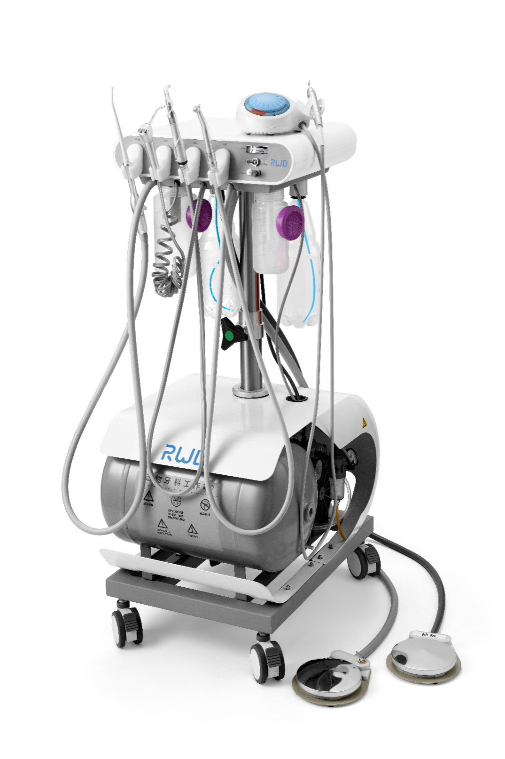

Рисунок 3‑1

|  |  |  |  |
| --- | --- | --- | --- |
| **Поз.** | **Название** | **Поз.** | **Название** |
| ① | Всасывающий наконечник | ⑪ | Бутылка с охлаждающей жидкостью (для хранения дезинфицирующего средства) |
| ② | Трехфункциональный пистолет для подачи воздуха, воды, смеси | ⑫ | Компоненты воздушного компрессора |
| ③ | Низкоскоростной наконечник | ⑬ | Педаль управления всасывающим наконечником |
| ④ | Высокоскоростной наконечник | ⑭ | Переключатель управления подачей воды |
| ⑤ | Рабочая платформа | ⑮ | Педаль управления высоко-/низкоскоростным наконечником |
| ⑥ | Ультразвуковой скейлер | ⑯ | Ролики |
| ⑦ | Манометр наконечника | ⑰ | Ручка регулирования высоты платформы |
| ⑧ | Двухпозиционный переключатель (между водой и дезинфицирующим средством) | ⑱ | Бутылка с охлаждающей жидкостью (для хранения дистиллированной воды) |
| ⑨ | Ручка регулировки скорости подачи охлаждающей жидкости | ⑲ | Всасывающий силиконовый сильфон |
| ⑩ | Бутылка для сбора отходов от наконечника (500 мл) | ⑳ | Бутылка для сбора жидких отходов от всасывающего наконечника (1000 мл) |

* Разъемы на задней стороне

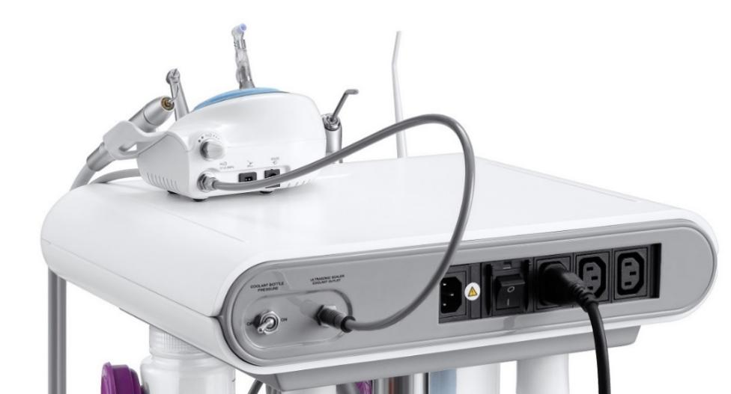

**①**

**②**

**③**

**④**

**⑤**

Рисунок 3‑2

|  |  |  |  |
| --- | --- | --- | --- |
| **Поз.** | **Название** | **Поз.** | **Название** |
| ① | Переключатель нагнетания давления в бутылке охлаждающей жидкости | ④ | Выключатель питания |
| ② | Выход для подачи охлаждающей жидкости в ультразвуковой скейлер | ⑤ | Порт вывода питания |
| ③ | Порт ввода питания |  |  |

## Всасывающий наконечник

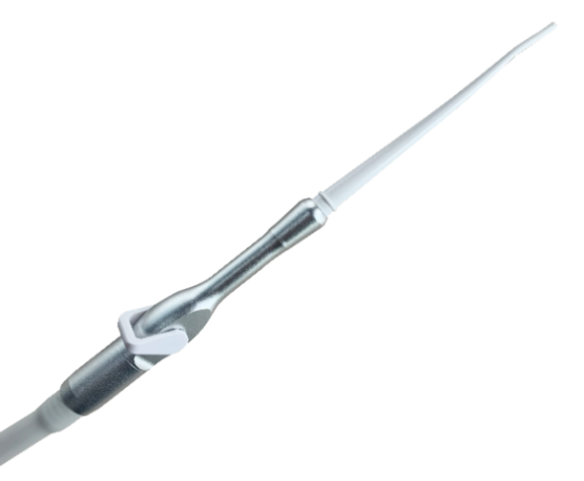

Регулятор

Всасывающая головка

Всасывающий силиконовый сильфон

Рисунок 3‑3

Всасывающий наконечник представляет собой систему отсоса большого объема с насадкой Вентури, которая состоит в основном из следующих компонентов:

1. Корпус всасывающего наконечника и регулятор. Регулятор можно повернуть вверх, чтобы усилить отсос, либо вниз, чтобы уменьшить отсос.
2. Бутылка для сбора жидких отходов от всасывающего наконечника (1000 мл);
3. Всасывающий силиконовый сильфон;
4. Пригодная для обработки в автоклаве всасывающая насадка, устойчивая к высокой температуре 121 °C.

**Примечание: регулятор нельзя подвергать высокотемпературной стерилизации.**

Пользователям рекомендуется проводить очистку после каждого использования. Для тщательной очистки и дезинфекции рекомендуется периодически снимать бутылку для сбора жидких отходов от всасывающего наконечника и бутылку для сбора отходов от наконечника. Если фильтр на бутылке для отходов заметно загрязнен, замените его.

## Трехфункциональный пистолет для подачи воздуха, воды, смеси

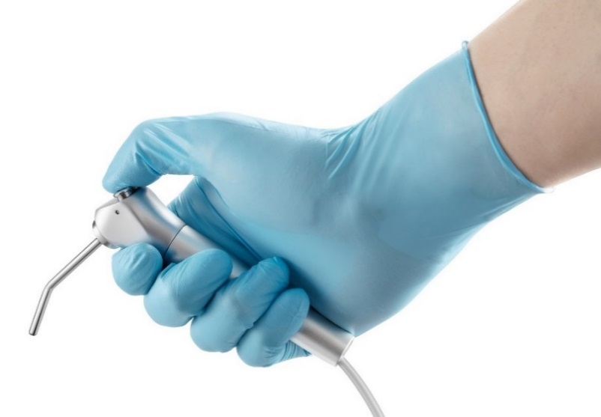

Внешнее стопорное кольцо

Рисунок 3‑4

Трехфункциональный пистолет используется для смывания отходов из полости рта при полировке и для высушивания операционной зоны при эндодонтическом лечении. Насадку трехфункционального пистолета можно снять для очистки и обработки в автоклаве.

Порядок действий:

1. Возьмитесь за пистолет для подачи воздуха, воды, смеси, как показано на предыдущем рисунке.
2. Нажмите левую кнопку с рисунком капли воды, чтобы подавать воду. Нажмите правую кнопку подачи воздуха, чтобы подавать воздух. Нажмите обе кнопки одновременно, чтобы подавать тонкодисперсный аэрозоль.
3. С помощью переключателя выбора охлаждающей жидкости можно выбрать распыление воды или дезинфицирующего средства.

Способ снятия насадки:

Чтобы снять насадку, осторожно нажмите на внешнее стопорное кольцо.

## Низкоскоростной наконечник

Низкоскоростной наконечник используется для полировки и шлифовки при стоматологическом лечении и в основном состоит из следующих частей:

1. Прямой наконечник: состоит из прямых наконечников и используется для сверления и шлифовки зубов;
2. Стоматологический пневматический двигатель: используется в качестве привода стоматологического наконечника;
3. Полировальная головка: ее можно непосредственно заменять и используется для полировки и шлифовки пломбировочного материала.
4. Внешняя трубка подачи воды:

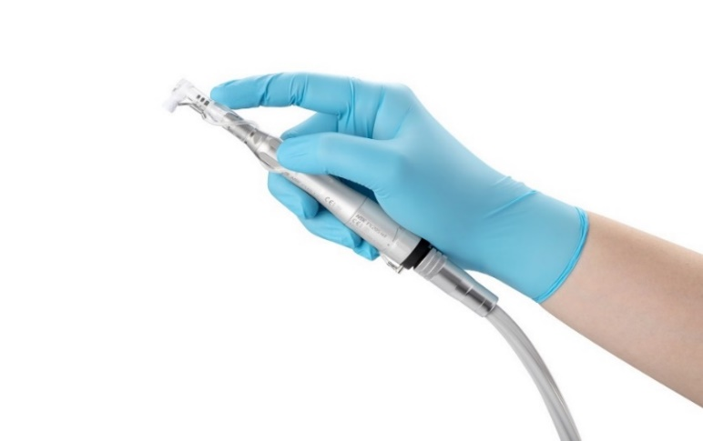

Стоматологический пневматический двигатель

Прямой наконечник

Полировальная головка

Внешняя трубка подачи воды

Рисунок 3‑5

Способ сборки:

1) Совместите стоматологический пневматический двигатель со шлангом с четырьмя отверстиями и завинтите его на место.

2) Вставьте низкоскоростной наконечник непосредственно в переднюю часть двигателя.

3) Поверните стопорное кольцо переключателя патрона в направлении метки  наконечника, совместите с полировальной головкой и вставьте ее в патрон. Поверните стопорное кольцо переключателя патрона в направлении метки , а затем нажмите и потяните полировальную головку, чтобы убедиться, что она установлена правильно, как показано на рисунке 3-6;

4) Если при работе низкоскоростного наконечника необходимо подавать охлаждающую жидкость, вставьте прилагаемую внешнюю трубку для подачи воды в отверстие для воды на двигателе и закрепите зажимом насадку другой секции под полировальной головкой. Соблюдайте осторожность, чтобы не помешать работе полировальной головки.

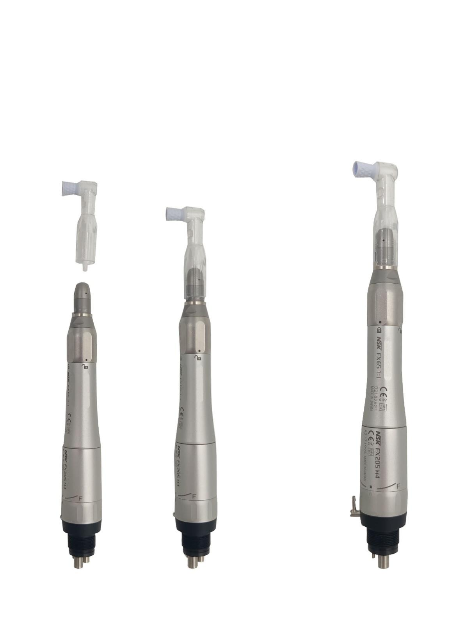

Зафиксируйте ручку

Совместите полировальную головку со вставным патроном

Вращайте здесь, чтобы регулировать скорость и направление

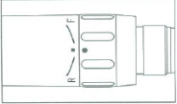

Рисунок 3‑6

Порядок действий:

1. Смазывайте наконечник перед каждым использованием и через 30 минут использования. Подробную информацию см. в разделе 5.1 «Регулярное техническое обслуживание и стерилизация наконечника»;
2. Соберите наконечник согласно методу сборки;
3. Управляйте подачей воды и вращением полировальной головки с помощью педали. Компонент, указанный в рамке выноски на предыдущем рисунке, представляет собой ручку регулировки скорости низкоскоростного наконечника, где метка ■ обозначает точку отсчета. Вращение временно останавливается, когда знаки ■ и ○ совмещены. Скорость вращения в соответствующем направлении можно регулировать, поворачивая ручку влево или вправо для ускорения или замедления.

**Давление воздуха: заданное на заводе-производителе давление по умолчанию составляет 35 фунтов/дюйм2 и регулировка пользователем не требуется.**

Способ разборки:

1. Когда двигатель полностью остановится, поверните стопорное кольцо переключателя патрона в направлении , чтобы снять полировальную головку;
2. Возьмитесь за передний конец двигателя и задний конец наконечника и вытащите наконечник;

## Высокоскоростной наконечник

Высокоскоростной наконечник, который используется со стоматологическими борами и при шлифовке зубов, состоит в основном из следующих частей:

1. Высокоскоростной турбинный наконечник: через высокоскоростной наконечник можно распылять дистиллированную воду;
2. Быстроразъемный соединитель: используется для произвольной регулировки расхода подаваемой воды. Внутри разъема установлен обратный клапан для предотвращения обратного потока воды;
3. Боры: используются для сверления и шлифовки зубов.

Способ сборки:

1. Совместите быстроразъемный соединитель со шлангом с шестью отверстиями, вставьте его в конец и затяните гайку;
2. Вставьте наконечник в быстроразъемный разъем до щелчка, который означает правильность установки;
3. Нажмите кнопку бора на наконечнике, вставьте бор в патрон до упора и отпустите кнопку после фиксации.

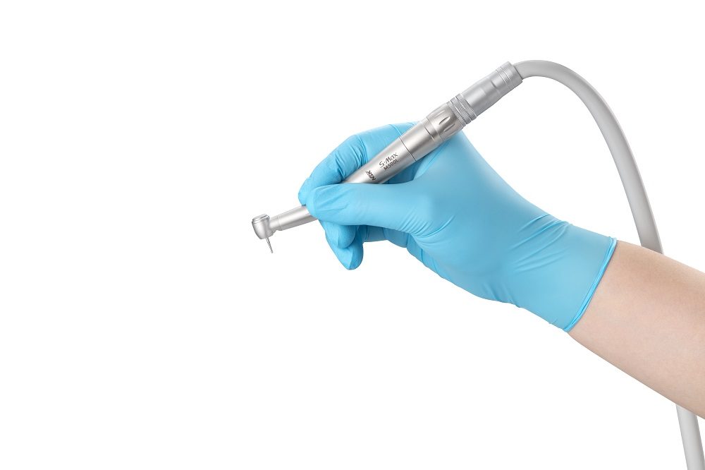

Нажмите эту кнопку и потяните бор наружу, чтобы извлечь бор.

Бор

Быстроразъемный соединитель

Высокоскоростной турбинный наконечник

Гайка

Рисунок 3‑7

Порядок действий:

1. Смазывайте наконечник перед каждым использованием и через 30 минут использования. Подробную информацию см. в разделе 5.1 «Регулярное техническое обслуживание и стерилизация наконечника»;
2. Установите высокоскоростной наконечник в соответствии с приведенным выше способом сборки;
3. Управляйте подачей воды и вращением бора с помощью педали. При использовании соблюдайте осторожность, чтобы только слегка касаться участков, которые необходимо срезать или обработать.

**Давление воздуха: заданное на заводе-производителе давление по умолчанию составляет 40 фунтов/дюйм2 и регулировка пользователем не требуется.**

Способ разборки:

1. Нажмите кнопку на наконечнике, чтобы вытащить бор;
2. Удерживая выступ быстроразъемного соединения, сдвиньте его вниз, а затем вытащите наконечник.

## Регулировка давления наконечника

Примечание: для высокоскоростного и низкоскоростного наконечника необходимо настроить определенные значения давления. Для регулировки давления в наконечнике применяются серебристые ручки с накаткой. Эти две ручки расположены под соответствующими кронштейнами наконечников, как показано синими стрелками на следующем рисунке.

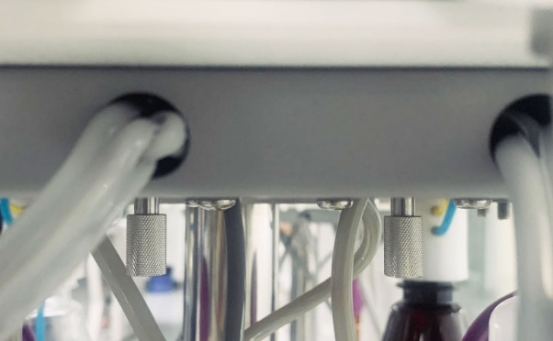

Рисунок 3‑8

Регулировка высокоскоростного наконечника: запустите установку и снимите наконечник, чтобы отрегулировать значение давления. Наступите на педаль, поверните серебристую ручку с накаткой в соответствующее положение в нижней части кронштейна наконечника и отрегулируйте давление наконечника в соответствии со значением давления, отображаемым манометром наконечника на панели.

Регулировка низкоскоростного наконечника: сначала убедитесь, что высокоскоростной наконечник надежно вставлен в кронштейн наконечника. Затем снимите низкоскоростной наконечник и соответственно отрегулируйте серебряную ручку с накаткой, используемую для управления давлением низкоскоростного наконечника, в соответствии со значением давления, отображаемым манометром наконечника на панели для регулировки давления.

Заданное на заводе-производителе давление по умолчанию для высокоскоростного наконечника составляет 40 фунтов/дюйм2.

Заданное на заводе-производителе давление по умолчанию для низкоскоростного наконечника составляет 35 фунтов/дюйм2.

## Охлаждающая жидкость — дистиллированная вода или дезинфицирующее средство

Дистиллированная вода и дезинфицирующее средство хранятся в бутылке с дистиллированной водой и бутылке с дезинфицирующим средством в стоматологической установке. Чтобы предотвратить скопление бактерий и отложения веществ, вместо водопроводной воды следует использовать дистиллированную.

Пользователям необходимо разбавить дезинфицирующее средство (рекомендуется 0,2% хлоргексидина глюконата), заполнить бутылку с дезинфицирующим средством соответствующим количеством дезинфицирующего средства и добавить дистиллированную воду в соответствии с требованиями к концентрации дезинфицирующего средства, чтобы приготовить дезинфицирующее средство надлежащей концентрации.

Охлаждающая жидкость в основном подается в высокоскоростной наконечник, трехфункциональный пистолет для подачи воздуха, воды, смеси и ультразвуковой скейлер.

Дезинфицирующее средство и дистиллированную воду можно выбрать путем переключения селекторного переключателя в соответствии с текущими потребностями пользователей.

Заданное на заводе-производителе давление в системе охлаждения стоматологической установки по умолчанию составляет 25 фунтов/дюйм2 и регулировка пользователем не требуется.

Примечание: гарантия будет аннулирована, если дистиллированная вода не используется при эксплуатации!

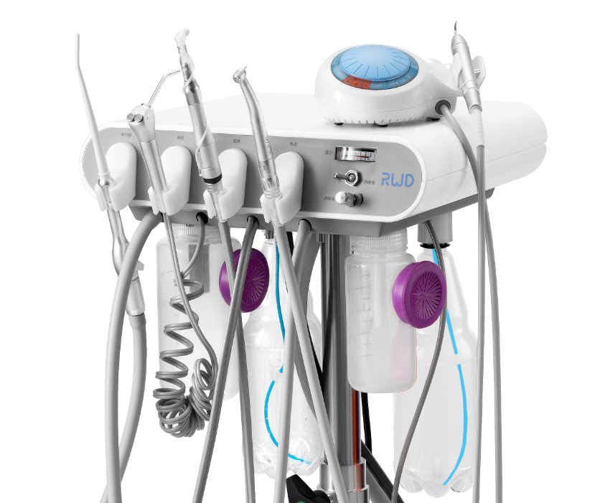

Выбор жидкости

Дезинфицирующее средство

Дистиллированная вода

Рисунок 3‑9

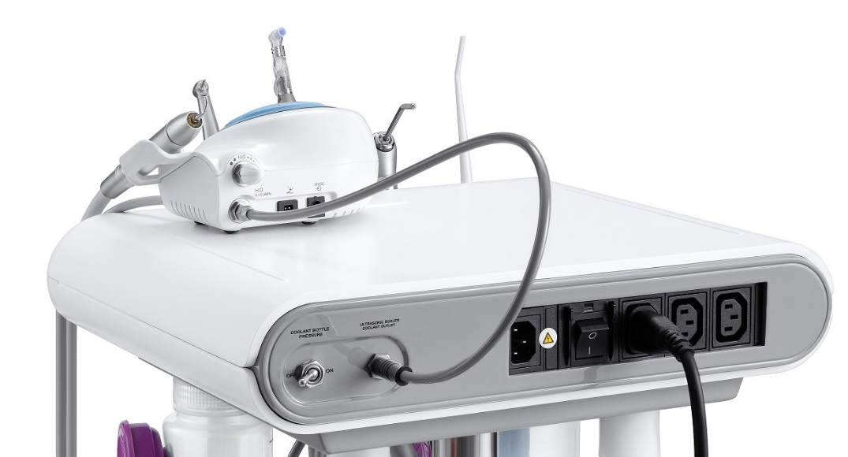

Переключатель нагнетания давления в бутылке охлаждающей жидкости

Рисунок 3‑10

**Заправьте бутылку с охлаждающей жидкостью:**

Чтобы заполнить систему дистиллированной водой или дезинфицирующим средством, сбросьте давление в системе, переключив переключатель давления на стоматологической установке в положение OFF (ВЫКЛ.). После сброса давления из системы открутите бутылку и наполните ее дистиллированной водой или дезинфицирующим средством. После заполнения охлаждающей жидкостью завинтите бутылку обратно в кронштейн. Убедитесь, что бутылка с дистиллированной водой и бутылка с дезинфицирующим средством установлены на место, и переведите переключатель давления в положение ON (ВКЛ.), чтобы повысить давление в системе.

Примечание: после окончания рабочего дня поверните переключатель давления ON/OFF в положение OFF, чтобы сбросить давление в бутылке с охлаждающей жидкостью перед хранением.

**Очистка:**

Бутылки можно стерилизовать окисью этилена или химическим способом.

Примечание: не разбавляйте дезинфицирующее средство сверх рекомендуемой концентрации, указанной на этикетке. В противном случае это может привести к образованию кристаллов и закупорке наконечника и клапана.

## Устройство для фильтрации раствора

Фильтр для раствора установлен в бутылку с дистиллированной водой и бутылку с дезинфицирующим средством, что предотвращает проникновение твердых частиц в систему и блокировку наконечника.

Для регулярной проверки фильтра раствора обращайтесь к специалистам отдела послепродажного обслуживания компании RWD. Подробную информацию см. в разделе ***5.3 «Техническое обслуживание фильтра»***.

## Выход для подачи охлаждающей жидкости в ультразвуковой скейлер

Выход для подачи охлаждающей жидкости в ультразвуковой скейлер расположен на задней панели стоматологической установки и может обеспечить подачу охлаждающей воды под давлением для любого ультразвукового скейлера. Причем пользователь может выбрать воду или дезинфицирующее средство с помощью селекторного переключателя.

На следующем рисунке показано соединение между стоматологической установкой и скейлером. Два разъема можно непосредственно совместить для установки и подключения:



Рисунок 3‑11

## Бесшумный безмаслянный воздушный компрессор

Воздушный компрессор — основной компонент стоматологической установки, обеспечивающий подачу крайне важного сжатого воздуха, необходимого для работы наконечника, подачи воды под давлением и системы охлаждения.

Примечание: убедитесь, что на регуляторе компрессора задано давление в диапазоне 0,5–0,6 МПа (заводская настройка по умолчанию).

Определение наличия утечки воздуха в воздушном компрессоре: чтобы обеспечить надлежащую работу бесшумного безмасляного воздушного компрессора, оборудование необходимо регулярно проверять на утечку воздуха.

Метод проверки на утечку воздуха: включите компрессор и нагнетайте давление в воздушный бак до тех пор, пока воздушный насос не остановится. Запишите текущее значение давления как «a» МПа. Убедитесь, что выход источника воздуха подключен к стоматологической рабочей платформе, а переключатель нагнетания давления в бутылке охлаждающей жидкости выключен. Через 10 минут проверьте давление и запишите значение давления как «b» МПа. Сравните эти два значения и убедитесь, что значение «b» за этот период не стало ниже значения «a» более чем на 10%. Если это условие удовлетворено, то устройство исправно.

## Педаль

С помощью двух педалей осуществляется управление потоком воздуха всасывающего наконечника и высоко-/низкоскоростного наконечника. Одна из педалей с надписью SUCTION (ОТСОС) используется для управления потоком воздуха отсасывающего наконечника, а другая педаль — для управления потоком воздуха высоко-/низкоскоростного наконечника. Подача воздуха начнется, как только пользователь наступит с усилием на педаль, и прекратится сразу при отпускании педали. Что касается рычага, расположенного в верхней правой части педали управления потоком воздуха высоко-/низкоскоростных наконечников, если рычаг в положении OFF (ВЫКЛ.), функция подачи воды для высоко- / низкоскоростных наконечников будет выключена. Если рычаг в положении ON (ВКЛ.), функция подачи воды для высоко- / низкоскоростных наконечников будет включена.

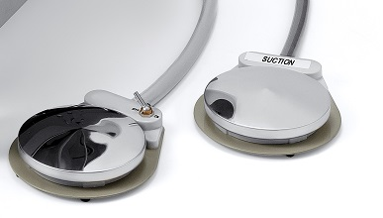

Переключатель управления подачей воды

Рисунок 3‑12

# Описание рабочей последовательности

**Примечание: в целях безопасности при выполнении всех процедур рекомендуется использовать защитные очки, лицевые маски и хирургические перчатки.**

1. Перед началом эксплуатации стоматологической установки пользователь может отрегулировать высоту рабочего столика в соответствии с потребностями;

Метод регулировки: вращайте расположенную на кронштейне черную ручку регулировки высоты против часовой стрелки, переместите стоматологическую установку на необходимую рабочую высоту, а затем затяните ручку регулировки высоты вращением по часовой стрелке.

Примечание: при регулировке высоты необходимо надежно удерживать рабочий столик, чтобы предотвратить его внезапное падение.

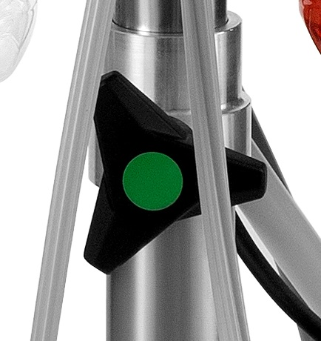

Рисунок 4‑1

1. Проверьте и убедитесь, что бутылка для сбора отходов от наконечника (500 мл) и бутылка для сбора жидких отходов от всасывающего наконечника (1000 мл) установлены;
2. Проверьте оставшееся количество охлаждающей жидкости в бутылке охлаждающей жидкости. Заполните ее дистиллированной водой до отмеченной линии на прозрачной бутылке для воды и завинтите ее в разъем с надписью Distilled water (Дистиллированная вода). Если используется дезинфицирующее средство, заполните бутылку с дезинфицирующим средством и завинтите ее в разъем с надписью Disinfectant (Дезинфицирующее средство);
3. Закрепите всасывающий наконечник, трехфункциональный пистолет, низкоскоростной и высокоскоростной наконечники в соответствующих кронштейнах;
4. Подключите шнур питания ультразвукового скейлера и соедините вход воды с выходом охлаждающей жидкости для ультразвукового скейлера D-Pro;
5. Установите всасывающую головку для всасывающего наконечника, рабочую насадку для скейлера, а также установите полировальные чашки и боры для высоко- и низкоскоростного стоматологического наконечника в соответствии с потребностями при использовании;
6. Вставьте шнур питания, выходящий из нижней части устройства, в любой выходной порт питания на задней стороне рабочего столика, а входной порт питания на задней стороне рабочего столика подключите к внешней розетке с помощью другого шнура питания;
7. Включите выключатель питания, чтобы запустить компрессор. Компрессор выключится, когда давление в воздушном баке достигнет 8 бар. При первом нагнетании давления на это уйдет приблизительно 6–8 минут;
8. После поворота переключателя нагнетания давления в бутылке охлаждающей жидкости в положение ON (ВКЛ.) начнется нагнетание давления в бутылке охлаждающей жидкости;
9. Проверьте состояние всасывающего наконечника, трехфункционального пистолета, высоко- / низкоскоростных наконечников и ультразвукового скейлера;
10. Проверьте всасывающий наконечник, для чего снимите его с подставки и нажмите на педаль, чтобы убедиться, что регулятор включен;
11. Проверьте трехфункциональный пистолет для подачи воздуха, воды, смеси: нажмите левую кнопку для подачи воды, нажмите правую кнопку для подачи воздуха, нажмите обе кнопки одновременно для подачи смеси воздуха и воды;
12. Проверьте высокоскоростной наконечник, для чего снимите его с кронштейна и нажмите на педаль, чтобы наблюдать за работой и подачей воды;
13. Проверьте низкоскоростной наконечник, для чего верните высокоскоростной наконечник обратно на кронштейн, затем снимите низкоскоростной наконечник и нажмите на педаль, чтобы наблюдать за работой и подачей воды;
14. Проверьте ультразвуковой скейлер, для чего наступите на педаль скейлера и наблюдайте за его работой и подачей воды.

**Примечание: высокоскоростной наконечник следует вернуть в держатель, прежде чем снимать и включать низкоскоростной наконечник.**

1. Перед фактическим использованием на высокоскоростные и низкоскоростные наконечники следует нанести смазочное масло. Подробную информацию см. в разделе ***5.1 «Регулярное техническое обслуживание и стерилизация наконечника»;***
2. Выключите переключатель питания после завершения работы. Своевременно очищайте от остатков и пятен поверхности высоко-/низкоскоростного наконечника, трехфункционального пистолета, рукоятку скейлера и всасывающий наконечник, а также стерилизуйте детали, которые пригодны для стерилизации высокой температурой и высоким давлением. Если используется всасывающий наконечник, необходимо слить и очистить бутылку для сбора жидких отходов от всасывающего наконечника.

# Техническое обслуживание

## Регулярное техническое обслуживание и стерилизация наконечника

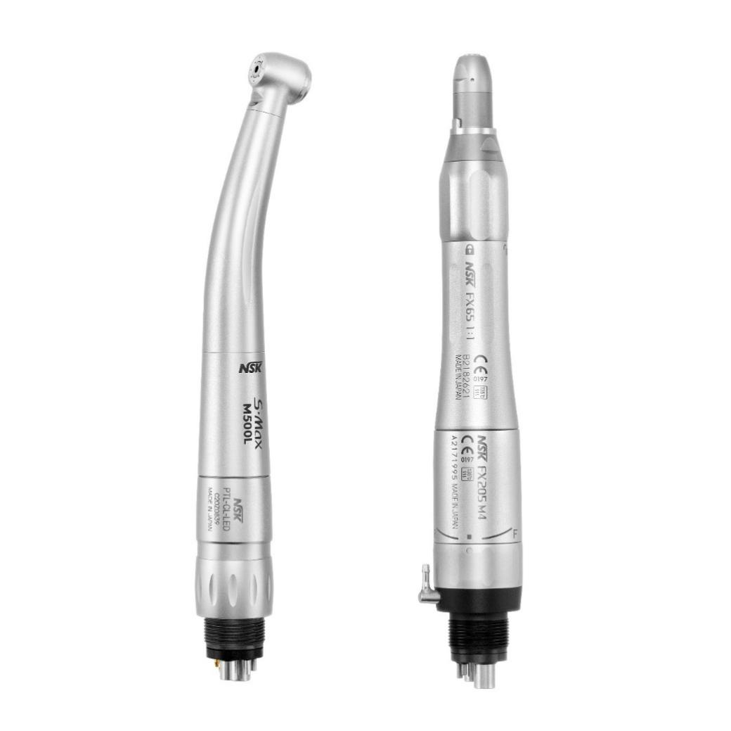

Рисунок 5‑1

Все наконечники обладают определенным сроком службы, который можно продлить, обеспечив правильное рабочее давление и скорость, а также достаточную смазку. Срок службы большинства турбин наконечников составляет 12–24 месяца, что также зависит от регулярного технического обслуживания и частоты применения.

Примечание: перед высокотемпературной обработкой в автоклаве на наконечник следует нанести смазочное масло. После смазки наконечник следует присоединить, а излишки смазочного масла слить, нажав на педаль на несколько секунд.

### Техническое обслуживание и стерилизация низкоскоростного наконечника

▪ Низкоскоростной наконечник и пневматический двигатель

* Техническое обслуживание и уход

Перед каждым использованием и стерилизацией распылите чистую смазку на впуск воздуха в течение 2 секунд или капните 1–2 капли смазочного масла. Затем нажмите на педаль на несколько секунд, чтобы слить излишки смазочного масла, как показано на следующем рисунке.

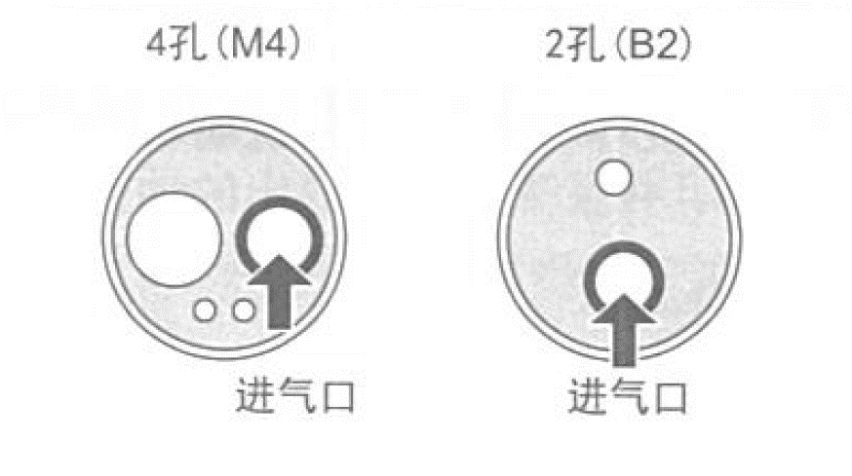

Впуск воздуха

Рисунок 5‑2

* Стерилизация

Перед первым использованием и после каждого применения необходимо провести высокотемпературную обработку в автоклаве.

Примечание: перед стерилизацией снимите внешнюю трубку для воды, полировальную головку, бор и другие принадлежности.

1. Вытрите пятна на наконечнике щеткой (не используйте металлическую щетку) и очистите его ватным тампоном со спиртом или ватной салфеткой со спиртом;
2. Нанесите чистую смазку (см. вышеприведенные шаги по техническому обслуживанию и уходу);
3. Положите в пакет для высокотемпературной обработки в автоклаве и запечатайте;
4. Стерилизуйте путем обработки в автоклаве при температуре не более 135 °C (например: 121 °C в течение 20 минут или 132 °C в течение 15 минут);
5. Простерилизованный наконечник следует оставить в пакете для высокотемпературной обработки в автоклаве, извлекать перед использованием и поместить в чистое место.

Примечание: при очистке, замачивании или протирании не используйте кислые растворы (крепкую кислоту, концентрированную кислоту) или дезинфицирующее средство.

Примечание: температура наконечника сразу после стерилизации очень высокая, поэтому не прикасайтесь к нему.

Примечание: после охлаждения наконечник необходимо смазать. Не храните наконечник в герметичном пакете в течение ночи или длительного времени.

* Полировальная головка
* Непосредственная замена

Примечание: полировальная головка является одноразовым изделием. Чтобы предотвратить перекрестное инфицирование, ее необходимо заменять после каждой операции.

### Техническое обслуживание и стерилизация высокоскоростного наконечника

* Высокоскоростной турбинный наконечник
* Техническое обслуживание и уход

Наконечник необходимо регулярно проверять и проводить техническое обслуживание перед каждой стерилизацией.

Перед каждым использованием и стерилизацией распылите чистую смазку на впуск воздуха в течение 2 секунд или капните 1–2 капли смазочного масла. Затем нажмите на педаль на несколько секунд, чтобы слить излишки смазочного масла, как показано на следующем рисунке.

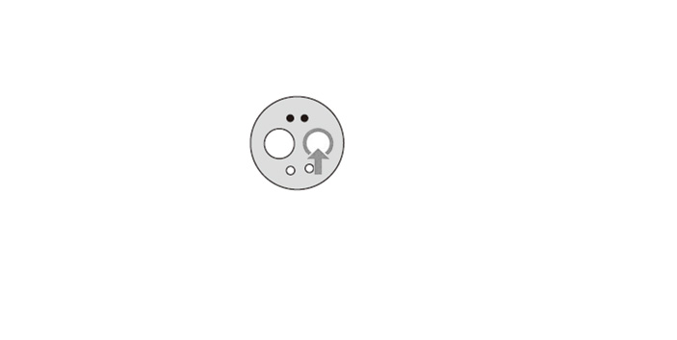

Впуск воздуха

Рисунок 5‑3

* Стерилизация

Перед первым использованием и после каждого применения необходимо провести высокотемпературную обработку в автоклаве.

① Вытрите пятна на поверхности наконечника щеткой, а затем очистите его ватным тампоном со спиртом. Не используйте металлическую щетку;

② Нанесите чистую смазку (см. вышеприведенные шаги по техническому обслуживанию и уходу);

③ Положите его в стерилизационный пакет для дезинфекции при высокой температуре и высоком давлении, а затем запечатайте пакет;

④ Стерилизуйте путем обработки в автоклаве при температуре не более 135 °C (например: 121 °C в течение 20 минут или 132 °C в течение 15 минут);

⑤ После высокотемпературной обработки в автоклаве не открывайте стерилизационный пакет и держите его запечатанным до начала следующего лечения.

Примечание: нижний уровень стойки высокотемпературного автоклава расположен близко к источнику тепла и температура на этом уровне будет выше заданной. Поэтому поместите устройство на средний или верхний уровень, если это возможно.

Примечание: не используйте быстрое нагревание, охлаждение и другие методы стерилизации. Резкие перепады температуры могут привести к поломке корпуса из высококачественного стекла.

Примечание: при очистке, замачивании или протирании не используйте кислые растворы (крепкую кислоту, концентрированную кислоту) или стерилизующий раствор.

▪ Быстроразъемный соединитель

* Техническое обслуживание и уход

После использования очистите поверхность быстроразъемного соединения от грязи резиновой (не металлической) щеткой, а затем протрите его хлопчатобумажной тканью, смоченной в спирте для протирки.

Примечание: это изделие непригодно для высокотемпературной обработки в автоклаве.

Примечание: это изделие непригодно для очистки горячей водой.

▪ Бор

* Непосредственная замена

▪ Необходимо заменить изношенные турбины, уплотнительные кольца и прокладки.

* Свяжитесь с сотрудниками отдела послепродажного обслуживания компании RWD.

## Техническое обслуживание воздушного компрессора

### Еженедельное техническое обслуживание

Автоматическое сливное устройство:

Изделие оснащено автоматическим сливным устройством, которое автоматически сливает водяной конденсат из воздушного бака. Заданный на заводе-производителе интервал по умолчанию составляет 45 минут, а продолжительность слива равна 10 с. См. сливную бутылку, показанную на рисунке. Если уровень жидкости близок к черному глушителю, ее необходимо слить вручную (снимите сливную бутылку, поверните крышку бутылки и снимите ее, чтобы слить жидкость из бутылки):

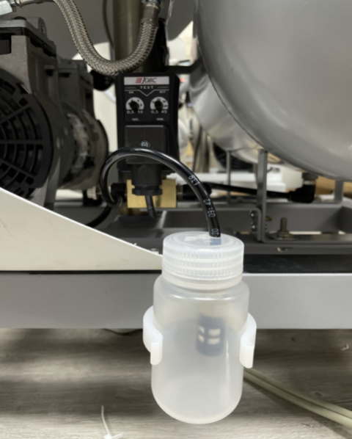

Сливная бутылка

Таймер автоматического слива

Рисунок 5‑4

## Техническое обслуживание фильтра

### Ежегодное техническое обслуживание

(Один) Замена фильтров бутылки для сбора отходов от наконечника и бутылки для сбора жидких отходов от всасывающего наконечника

Фильтры бутылки для сбора отходов от наконечника и бутылки для сбора жидких отходов от всасывающего наконечника рекомендуется заменять каждые шесть месяцев или если эти фильтры загрязнены. Далее описана последовательность действий:

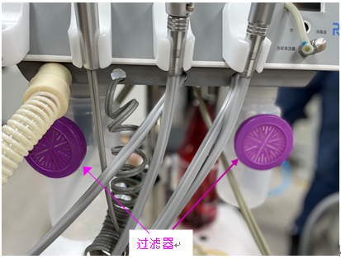

Фильтр

Рисунок 5‑5

Последовательность действий:

* 1. Выключите переключатель подачи воды и сжатого воздуха, а затем снимите с базовой станции бутылку для сбора отходов от наконечника и бутылку для сбора жидких отходов от всасывающего наконечника;
  2. Снимите фильтр, вращая его рукой влево, а затем замените его, как показано на рисунке.

(Два) Воздушный фильтр на входе воздуха в компрессор

Рекомендуется ежегодно заменять фильтр на входе воздуха в компрессор. Далее описана последовательность действий:

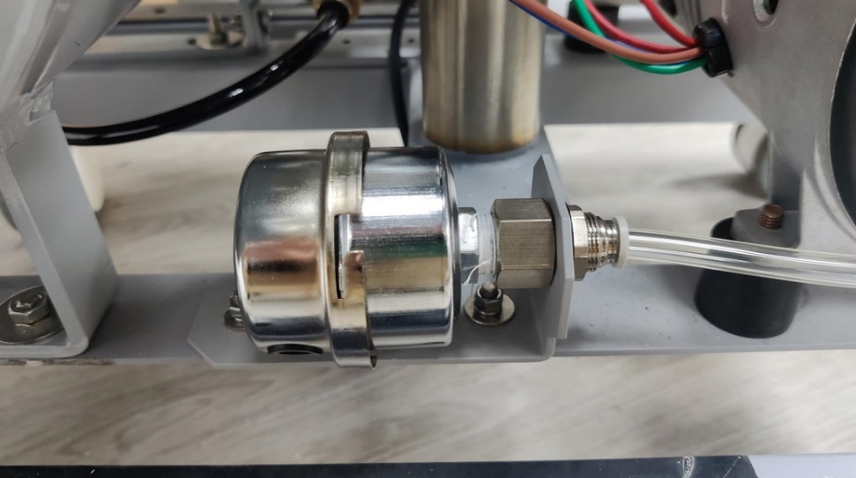

Входной воздушный фильтр воздушного компрессора

Рисунок 5‑6

Инструменты: ключ с открытым зевом, разводной ключ, лента, полиуретановая трубка внешним диаметром 8 мм и длиной около 100 мм.

Последовательность действий:

1. Снимите серебристо-белый фильтр с помощью ключа с открытым зевом и разводного ключа;
2. Оберните ленту вокруг резьбы нового фильтра (прибл. 6–10 оборотов), затем установите и затяните его гаечным ключом;
3. Вставьте полиуретановую трубку внешним диаметром 8 мм (длиной около 100 мм) во вход воздуха фильтра. См. следующий рисунок.

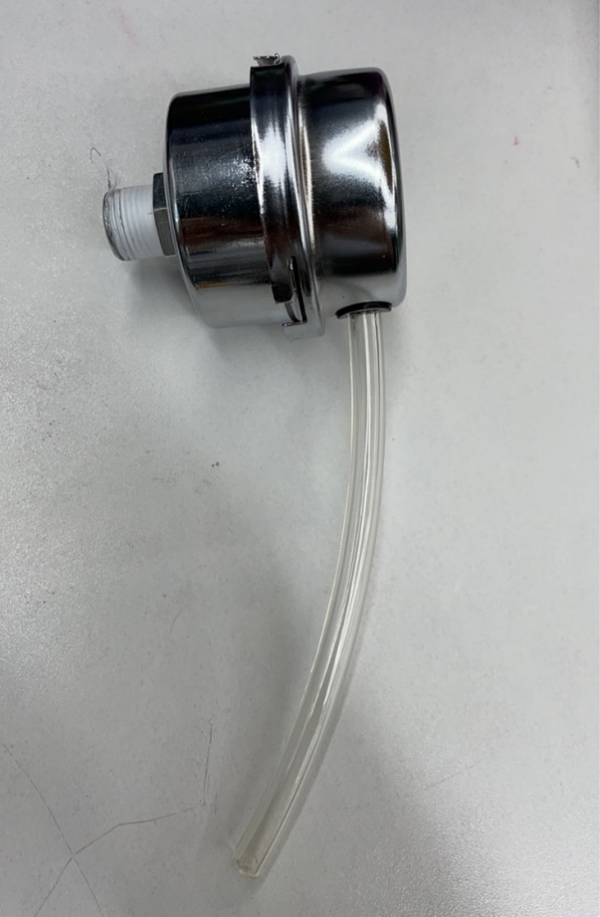

Полиуретановая трубка внешним диаметром 8 мм

Рисунок 5‑7

## Контрольный список для повседневных проверок

|  |  |  |  |  |  |
| --- | --- | --- | --- | --- | --- |
| **Поз.** | **Проверка** | | **Объем проверки, требуемые значения** | **Результат проверки** | **Заключение** |
| 1 | Проверка герметичности уплотнений, проверка работоспособности воздушного бака | Проверка давления запуска и выключения воздушного компрессора. | Давление запуска: 5 бар (±0,5 бар);  Давление выключения: 8 бар (±0,5 бар); | Давление запуска: бар  Давление выключения: бар |  |
| Проверка герметичности уплотнений | Выдержите под давлением в течение 10 минут, после чего давление в баке не должно снизиться более чем на 10%. | Давление перед выдержкой: МПа  Давление после выдержки: МПа |  |
| 2 | Проверка работоспособности | Проверка работоспособности всасывающего наконечника | Когда переключатель всасывающего наконечника включен, возможно всасывать дистиллированную воду. | / |  |
| Проверка работоспособности трехфункционального пистолета | Когда переключатель переведен в положение WATER (ВОДА):   1. Нажмите кнопку подачи воды (левую) на трехфункциональном пистолете, после чего он должен распылять воду; 2. Нажмите кнопку подачи воздуха (правую) на трехфункциональном пистолете, после чего он должен подавать воздух; 3. Одновременно нажмите кнопки подачи воды и воздуха, при этом трехфункциональный пистолет должен подавать смесь воды и воздуха. 4. Если переключатель переключен в положение Disinfectant/DCD (Дезинфицирующее средство/DCD), то при нажатии на кнопку распыления воды (левую) из пистолета поступает только воздух. | / |  |
| Проверка работоспособности и функции регулировки давления низкоскоростного наконечника | При нажатии на педаль шлифовальная головка должна вращаться на высокой скорости;  Давление можно регулировать в диапазоне 0–60 фунтов/дюйм2;  Вращайте регулятор воздушного двигателя низкоскоростного наконечника, чтобы регулировать вращение вперед и назад;  Давление остается стабильным на уровне 35±2 фунтов/дюйм2 при нормальной работе в течение 1 минуты; | / |  |
| Проверка работоспособности и функции регулировки давления высокоскоростного наконечника | При нажатии на педаль загорается светодиодный индикатор разъема высокоскоростного наконечника и распыляется вода;  Давление можно регулировать в диапазоне 0–60 фунтов/дюйм2;  Давление остается стабильным на уровне 40±2 фунтов/дюйм2 при нормальной работе в течение 1 минуты. | / |  |
| Проверка функции слива на разъеме ультразвукового скейлера | Функция слива на разъеме ультразвукового скейлера должна работать правильно. | / |  |

# Поиск и устранение неполадок

* **Высокоскоростной наконечник**

|  |  |  |
| --- | --- | --- |
| **Неполадка** | **Возможная причина** | **Способ устранения неполадки** |
| Вода не поступает в наконечник | Компрессор выключен | Переведите переключатель компрессора в положение ON (ВКЛ.) |
| Не включен переключатель управления подачей воды | Переведите переключатель управления подачей воды в положение ON (ВКЛ.) |
| Задана слишком низкая скорость подачи воды | Отрегулируйте скорость подачи воды до надлежащего значения. |
| Пустая бутылка для воды/дезинфицирующего средства | Наполните бутылки дистиллированной водой и дезинфицирующим раствором |
| Линия подачи воды неисправна | Проверьте подключение и давление |
| Фильтр для воды засорился по причине использования водопроводной воды. | Замените фильтр. |
| Крепление внутреннего регулятора давления ослаблено. | Обратитесь к специалистам по послепродажному обслуживанию компании RWD. |
| Отложения веществ | Использование водопроводной воды привело к засорению, вызванному отложениями веществ или химическим воздействием, что обычно происходит через 3–4 года использования. | Соскребите рыхлые отложения тонкой нитью через отверстие для впуска воды и другой нитью через отверстие в головке наконечника. При этом необходимо, чтобы нить проходила через каждое отверстие как можно дальше. |
| В результате химической реакции между водой и латунью на клапане скопился зеленый налет. | Замените клапан |
| Высокоскоростной наконечник не работает | Привод головки поврежден | Замените турбину, срок службы которой истек, новым наконечником.  Обратитесь к специалистам по послепродажному обслуживанию компании RWD. |
| Компрессор выключен или низкое давление в баке. | Переведите переключатель компрессора в положение ON (ВКЛ.) |
| Давление для привода недостаточное. | Отрегулируйте давление привода высокоскоростного наконечника. |
| Педаль повреждена | Замените педаль новой. |
| Светодиод не работает. | Лампа повреждена. | Обратитесь к специалистам по послепродажному обслуживанию компании RWD. |
| Питание не подключено | Проверьте цепь и включите переключатель питания. |
| Компрессор выключен или низкое давление в баке. | Переведите переключатель компрессора в положение ON (ВКЛ.) |
| Давление для привода недостаточное. | Отрегулируйте давление привода высокоскоростного наконечника. |
| Педаль повреждена | Замените педаль новой. |
| Использование дезинфицирующих средств | Большинство дезинфицирующих средств могут вызвать осаждение раствора, засоры клапанов и т. д. Не осаждается раствор, разведенный в соответствии с рекомендуемой концентрацией, указанной на этикетке.  Примечание: недостаточное разбавление также может вызвать осаждение. | Замените фильтр в соответствующих деталях.  Очистите линии.  Обратитесь к специалистам по послепродажному обслуживанию компании RWD. |
| Хлор в водопроводной воде может вызвать образование хлопьевидного осадка, засорение фильтров и клапанов  Примечание: можно использовать только дистиллированную воду. | Замените фильтр в соответствующих деталях.  Очистите линии.  Обратитесь к специалистам по послепродажному обслуживанию компании RWD. |

* **Низкоскоростной наконечник**

|  |  |  |
| --- | --- | --- |
| **Неполадка** | **Возможная причина** | **Способ устранения неполадки** |
| Низкоскоростной наконечник не работает | Подача воздуха отсутствует или низкое давление воздуха.  Привод головки поврежден | Сначала отрегулируйте переключатель на наконечнике, чтобы убедиться, что он закрыт, а затем отрегулируйте клапан регулировки давления низкоскоростного наконечника.  См. указания по нанесению смазки.  Обратитесь к специалистам по послепродажному обслуживанию компании RWD. |
| Используется некачественное смазочное масло.  В турбине слишком много или слишком мало масла или воды. | Обратитесь к специалистам по послепродажному обслуживанию компании RWD. |
| Привод головки поврежден | Обратитесь к специалистам по послепродажному обслуживанию компании RWD. |
| Полировальная головка не вращается | Полировальная головка слабо закреплена | Снимите и заново установите полировальную головку на место и вращайте, чтобы зафиксировать устройство, пока не услышите щелчок. |
| Ручка регулировки скорости на воздушном двигателе установлена в положение остановки. | Поверните ручку регулировки скорости в любом направлении. |
| Вода не поступает в наконечник | Компрессор выключен | Переведите переключатель компрессора в положение ON (ВКЛ.) |
| Не включен переключатель управления подачей воды | Переведите переключатель управления подачей воды в положение ON (ВКЛ.) |
| Задана слишком низкая скорость подачи воды | Отрегулируйте скорость подачи воды до надлежащего значения. |
| Пустая бутылка для воды/дезинфицирующего средства | Наполните бутылки дистиллированной водой и дезинфицирующим раствором |
| Линия подачи воды неисправна | Проверьте подключение и давление |
| Фильтр для воды засорился по причине использования водопроводной воды. | Замените фильтр. |
| Крепление внутреннего регулятора давления ослаблено. | Обратитесь к специалистам по послепродажному обслуживанию компании RWD. |
| Полировальная головка перегрелась | Слишком высокое давление | Правильно отрегулируйте скорость наконечника. |

* **Трехфункциональный пистолет для подачи воздуха, воды, смеси**

|  |  |  |
| --- | --- | --- |
| **Неполадка** | **Возможная причина** | **Способ устранения неполадки** |
| Отсутствует подача воды или дезинфицирующего средства. | Фильтр для воды засорился по причине использования водопроводной воды. | Замените фильтр. |
| Крепление регулятора давления ослаблено. | Обратитесь к специалистам по послепродажному обслуживанию компании RWD. |
| Пустая бутылка для воды/дезинфицирующего средства | Добавьте воду или дезинфицирующее средство. |
| Отсутствует подача воздуха. | Компрессор выключен | Переведите переключатель компрессора в положение ON (ВКЛ.) |
| Шланг поврежден. | Замените шланг. |
| Неисправна воздушная трубка. | Проверьте подключение и давление |

* **Воздушный компрессор**

|  |  |  |
| --- | --- | --- |
| **Неполадка** | **Возможная причина** | **Способ устранения неполадки** |
| Воздушный компрессор не работает | Неправильно подключено электропитание. | Проверьте напряжение питания и правильно подключите. |
| Переключатель воздушного компрессора не в положении ON (ВКЛ.) | Переведите переключатель воздушного компрессора в положение ON (ВКЛ.). |
| Шнур питания подключен ненадежно. | Убедитесь, что шнур надежно вставлен в разъем. |
| Воздушный компрессор поврежден | Обратитесь к специалистам по послепродажному обслуживанию компании RWD, чтобы заменить воздушный компрессор. |
| Утечка воздуха из узла компрессора. | Шланг поврежден. | Замените шланг. |
| Утечка воздуха из соединения. | Проверьте надежность закрепления соединения.  Повторно затяните соединение. |

* **Всасывающий наконечник**

|  |  |  |
| --- | --- | --- |
| **Неполадка** | **Возможная причина** | **Способ устранения неполадки** |
| Недостаточное всасывающее усилие | Недостаточное давление подаваемого воздуха | Убедитесь, что выходное давление источника воздуха в диапазоне 0,4–0,45 МПа.  Проверьте, включен ли компрессор. |
| Недостаточное открытие регуляртора. | Переместите регулятор вверх, чтобы увеличить отверстие всасывающего наконечника |
| Одноразовая всасывающая насадка засорена. | Замените одноразовую всасывающую насадку. |
| Мокрый фиолетовый фильтр бутылки сбора жидких отходов от всасывающего наконечника | Продуйте поверхность фильтра с помощью трехфункционального пистолета, затем высушите фильтр и установите его в бутылку для сбора жидких отходов всасывающего наконечника. |
| Засорен фиолетовый фильтр бутылки сбора жидких отходов от всасывающего наконечника | Замените фильтр. |
| Всасывающий наконечник загрязнен. | Шланг и всасывающий наконечник загрязнены в результате многократного использования. | Обратитесь к специалистам по послепродажному обслуживанию компании RWD.  Замените шланг или всасывающий наконечник. |

# Гарантия на изделие

Отсчет срока действия гарантии на это оборудование начинается от даты отгрузки с завода-производителя. Если в течение гарантийного срока оборудование невозможно должным образом использовать по причине таких проблем, как дефекты материалов и некачественное изготовление, компания RWD предоставит такое послепродажное обслуживание, как техническое обслуживание оборудования и замену деталей.

Гарантия не распространяется на любые повреждения, вызванные ненадлежащим использованием или использованием вне допустимых пределов. В таком случае, если потребуется ремонт или замена деталей, расходы будут возложены на пользователя.

Если будет обнаружено, что оборудование подвергалось несанкционированной разборке, компания RWD не будет предоставлять такое послепродажное обслуживание, как гарантийное, бесплатное техническое обслуживание оборудования и замену деталей.

Данное заявление о гарантии (включая его ограничения) предоставляется исключительно компанией RWD и заменяет собой все другие гарантии.



**Компания RWD Life Science Co., Ltd.**

Адрес: 10410 Корпорейт драйв, Шугар-Ленд, штат Техас 77478, США

Адрес: (этаж 9, 19 и 20 здания 7A, этаж 9 здания 7D) помещение 1901, здание 7A, Международная инновационная долина, 1-я дорога Даши, община Ксили, район Наньшань, Шэньчжэнь 518000, Гуандун, КНР.

Веб-сайт: www.rwdstco.com  Эл. почта: [service@rwdls.com](mailto:service@rwdls.com)

Тел.: 0086-755-86111281  001-858-900-6602 (США)

